Миронова Наталья Владимировна,
учитель начальных классов МАОУ Чудовского муниципального района «Средняя общеобразовательная школа № 4» г. Чудово Новгородской области
Технологическая карта урока по учебному предмету «Математика» в 4-ом классе на тему «Длина пути в единицу времени, или скорость»
Тип урока: | урок открытия нового знания.
Авторы УМК: | УМК «Перспективная начальная школа» .  Математика 4 класс – автор Чекин А.Л.
Цели урока: | познакомить с понятием «скорость, как длина пути за единицу времени» и способом вычисления скорости через известные расстояние и время.
Планируемые образовательные результаты (личностные, метапредметные, предметные): | Личностные: знание моральных норм, правил работы на уроке, положительная мотивация и познавательный интерес к изучению курса математики.  Предметные: познакомятся с понятием «скорость», единицами её измерения, научатся вычислять скорость движения через известные расстояние и время.  Метапредметные:  Регулятивные : научатся на доступном уровне: планировать свои действия для реализации задач урока и заданий к упражнениям, следовать при выполнении заданий инструкциям учителя; записывать информацию в виде математических моделей, осуществлять самопроверку, оценивать и контролировать свою работу и работу одноклассников.  Познавательные : научатся или получат возможность научиться подводить под понятие (формулировать правило) на основе выделения существенных признаков, сравнение и обобщение.  Коммуникативные : научатся оформлять свои мысли в устной и письменной речи, слушать, понимать речь других; договариваться о правилах поведения и общения при работе в парах и группах.
Оборудование: | Мультимедийное устройство, ноутбук, экран.
Образовательные ресурсы: | учебник, тетрадь на печатной основе, слайды мультимедийной презентации, карточки для обучающихся с ОВЗ.

Этапы урока | Деятельность учителя | Деятельность учащихся | УУД
1.Мотивация (самоопределение) к учебной деятельности.  2.Актуализация индивидуальных затруднений в пробных учебных действиях.  3.Выявление места и причины затруднения.  4.Построение проекта выхода из затруднения.  5.Реализация построенного проекта.  6.Первичное закрепление с проговариванием во внешней речи.  7.Самостоятельная работа с самопроверкой по эталону.  8.Включение в систему знаний и повторений  9.Рефлексия учебной деятельности на уроке. | - Какой сейчас урок? Проверьте, всё ли готово к уроку математики?  -Что ещё необходимо вам для того, чтобы урок прошёл успешно?  -А ещё я вам желаю хорошего настроения, и чтобы оно сохранилось до конца урока.  -Запишите число, классная работа в тетради.  -Что изучали вчера на уроке?  -Какая величина необходима для ответа на этот вопрос?  -А теперь внимательно посмотрите на слайд и назовите «лишнее». (слайд 1)  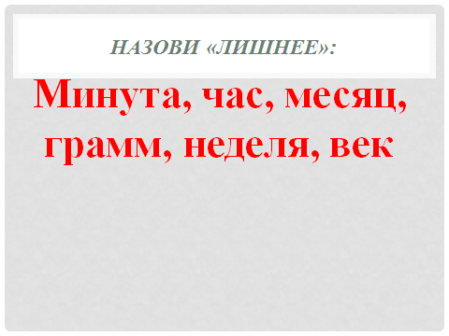  -Проверьте ответ. Называет ученика для озвучивания результата, остальных детей просит проверить.  -В математике время принято обозначать латинской буквой t – время.  (Вывешивается на доску.)  -Рассмотрите другую запись. Что записано? (слайд 3)  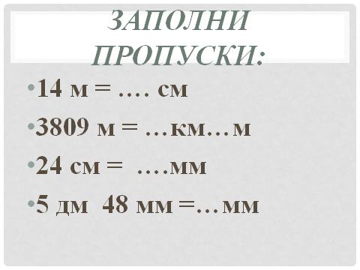  -Все единицы длины указаны?  -Запиши их в порядке убывания.  -Проверь себя. (слайд 4)  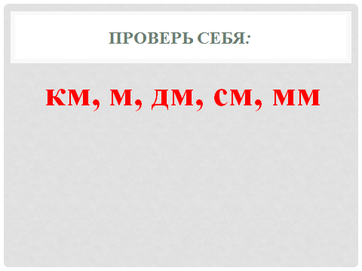  -Поставь +, если правильно, если есть ошибка, исправь.  Длину ещё называют расстоянием. В математике принято расстояние обозначать буквой S – расстояние (вывешивается на доску).  -На уроке физкультуры в сентябре Анна Викторовна проводила соревнования в беге на 30 м. -Рассмотрите чертёж.  -Артём пробежал это расстояние за 5 с, а Лиза - за 6 с. Почему Артём пробежал быстрее, чем Лиза ?  Если прозвучит слово «скорость», то спросить:  - Что такое скорость?  (Много версий или не могут ответить.)  -Какую учебную задачу ты поставишь на уроке перед собой?  -Можно ли измерить, с какой скоростью бежали дети?  -Сравнить их скорости?  Если её можно измерить и сравнить, то что такое скорость?  -Кто может найти скорости ребят и сравнить их?  -Чему ты должен научиться на уроке?  -Для чего тебе это нужно?  -Итак, тема нашего урока- скорость и её измерение.  -Если скорость – величина, то её можно измерить. Какой прибор измеряет скорость? (слайд 5)  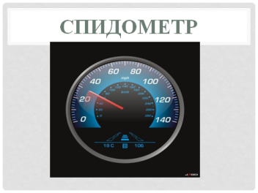  -С помощью какой единицы измеряется скорость на спидометре? (если нет правильного ответа, то назвать).  -Запишите эту единицу в тетради км в час. Покажите на доске варианты ваших записей.  -Посмотрите, как правильно записывается эта единица измерения скорости.(показ правильной записи на слайде 6)  -Км- это единица измерения какой величины?  -А какую величину измеряют в часах?  -Что обозначает данная запись?  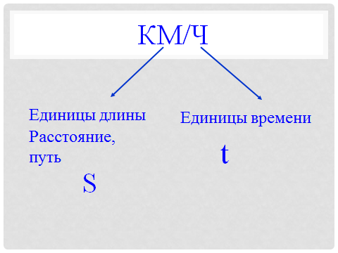  - Используя эту запись, предположите, что же такое скорость? Обсудите в парах и выдвинете предположения.  Выслушиваю ответы представителей от пары.  - Где вы можете проверить свои версии?  -Открой словарь в учебнике на с.118 и проверь свои предположения.  -Что такое скорость?  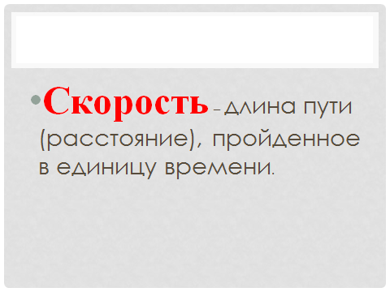  ( слайд 7)  -Как ты понимаешь, в единицу времени?  -В математике скорость принято обозначать латинской буквой V- скорость (вывешивается на доску) .  Физкультминутка. Потянулись, нагнулись, выпрямились. Надели 3 раза шапочку для размышлений, нарисовали по 3 ленивые восьмёрки, постреляли глазками.  -Какая ещё единица времени указана в словарной статье? Что она обозначает?  -Напомни, какую учебную задачу ты ставил перед собой?  -Что ты уже узнал?  -Что надо ещё узнать?  -Вернёмся к бегу наших учеников. Как вычислить скорость движения Артёма и Лизы во время их бега?  - Обсудите этот вопрос и в группах. Повторим правила работы в группах.  Выслушивает ответы групп.  -Почему вы так решили?  -Используя буквенные обозначения, составим формулу вычисления скорости. Вызываю обучающегося. Предлагаю детям проверить правильность. (слайд) 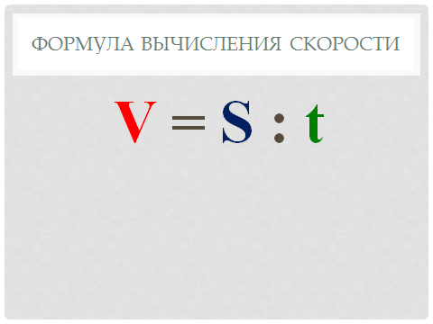  -Запиши формулу в тетрадь и подчеркни её.  -Зная формулу скорости, можешь её вычислить?  Покажи на чертеже отрезок, показывающий скорость учеников.  -Какое расстояние пробежал Артём?  -Сколько времени он затратил?  -Как узнать с какой скоростью он двигался?  -В каких единицах измеряем скорость Артёма? Почему?  -Вычислите скорость Лизы.  -Объясните друг другу в паре, как вы это делали.  -Расскажи, как ты вычислил скорость второго ученика?  -Вернёмся к нашему затруднению в начале урока. Кто из ребят пробежал быстрее? Как вы это узнали?  -Теперь вы знаете, как находить скорость движения. Спрогнозируйте с помощью сигнала светофора, насколько вы хорошо справитесь с самостоятельной работой по новой теме. Задачу № 120 (е) с. 64 в печатной тетради выбирают те, кто хорошо сегодня разобрался и хочет попробовать решить более сложную задачу.  Задачу № 272 с. 81 в учебнике решают те, кто чувствует, что ещё не совсем понял тему, но хочет попробовать. 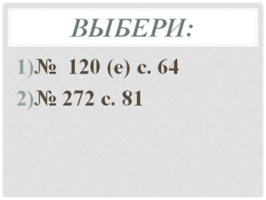  Для детей ОВЗ – карточка с таблицей, где заполняются пропущенные строчки.  -Проверь и оцени правильность выполнения своей работы. (слайд)  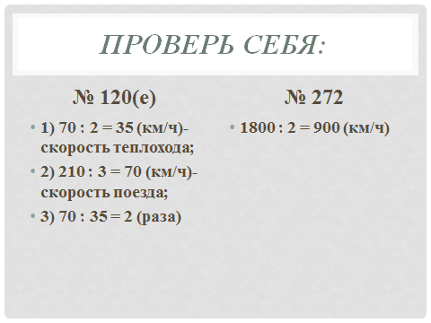  (Для детей с ОВЗ карточка с ответами.)  -У кого прогноз совпал с оценкой выполнения?  -Кто выполнил без ошибок? Молодцы!  -Кто допустил ошибку? В чём?  -Что нужно сделать?  Потренируемся. Выполни № 280 на стр.82  -Как выполняли задание?  -Что помогло вам при решении?  -Сравните все найденные на уроке скорости.  -Какую скорость нельзя сравнить с другими ?  Этому вы будете учиться на следующем уроке.  -Какую учебную задачу ставили на уроке?  -Решили вы эту задачу?  -Что такое скорость?  -Как вычислить скорость движения?  -Сегодня вы работали на уроке и добирались до цели с разной скоростью. На «волшебной линеечке» покажите, где вы сейчас находитесь.  Я понимаю новый способ и могу объяснить новый способ (конец)  Я понимаю, но испытываю затруднения при объяснении (середина).  Мне пока сложно применять этот способ. (начало).  -Запишите домашнее задание. № 119(б) с. 62 в печ.тетр.  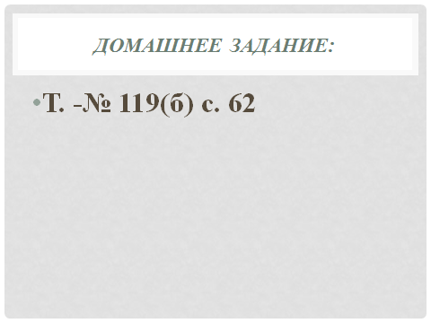  Спасибо за урок! | Проверяют готовность к уроку, садятся за парты.  -Быть внимательными, не отвлекаться, слушать одноклассников.  Записывают в тетради  -Кто или что движется быстрее?  -Время.  -Лишнее слово – грамм, так как это единица измерения массы, остальные - единицы измерения времени.  Один называет, другие – проверяют и показывают своё согласие, несогласие( +,-) Далее проверка на слайде.(слайд 2).  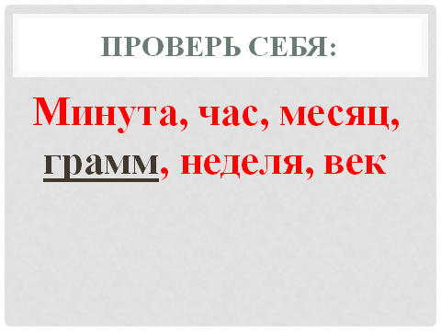  -Единицы измерения длины.  Записывают в тетрадь и заполняют пропуски. Объясняют свой выбор.  -Да.  Записывают: км, м, дм, см, мм  Проверяют .  Рассматривают чертёж на доске:  Отвечают на вопрос, выдвигают версии.  Ответы, встречают затруднения при ответах.  -Узнать, что такое скорость?  Можно.  -Величина.  Затрудняются в ответе.  Научиться находить и сравнивать скорости.  Определять, какая скорость у предметов, с какой скоростью надо двигаться, решать задачи.  -Спидометр.  Км/ ч  Пишут в тетрадях, а потом выносят на доску разные варианты записей.  Рассматривают и записывают в тетрадь.  -Длины или расстояния.  -Время.  -Км, пройденные за 1 час.  Работают в парах и выдвигают версии.  -В учебнике.  Читают определение в словаре.  -Длина пути, пройденного в единицу времени.  Отвечают, называют единицы измерения времени.  м/с  -Сколько метров прошёл, пробежал за 1 секунду.  -Я должен узнать, что такое скорость и как её измерять.  -Что такое скорость и единицы измерения км/ч и м/с  -Как измерить скорость.  Повторяют правила работы. Работают в группах.  -Чтобы найти скорость, надо расстояние поделить на время.  -Потому что скорость-это длина, которую прошли за единицу времени.  Составляют формулу. Один у доски, остальные в тетради.  Проверяют ответ у доски. Записывают.  Да.  Вызванный ученик показывает дугой часть отрезка за единицу времени и объясняет свой выбор.  -30 м  -5 с  -Надо 30 : 5 = 6  -м/с  -Расстояние Артёма измерялось в метрах, а время в секундах.  -Чтобы найти скорость, надо расстояние поделить на время.  Один обучающийся проговаривает вслух: «30 м разделить на 6 с, получится 5 м/с».  -Быстрее пробежал Артём. Мы нашли скорости ребят, и скорость Артёма оказалась быстрее.  Выставляют в тетради сигнал ( зелёный, жёлтый, красный).  Решают задачу по выбору  Проверяют по образцу. На слайде. Оценивают правильность с помощью «Светофора»  Отвечают на вопросы.  -Повторить способ и потренироваться вычислять скорость.  Выполняют задание.  Вычисляли скорость.  Умение находить скорость через известное расстояние и время.  С другой единицей измерения  -Мы должны были узнать, что такое скорость, как её измерять и сравнивать.  -Да.  -Длина пути, пройденная в единицу времени  - Надо расстояние поделить на время.  Показывают успешность усвоения нового способа на «волшебной линеечке».  Записывают в дневник домашнее задание. | Регу  лятив  ные,  лич  ност  ные  Комму  ника  тивные  Позна  ватель  ные  Регу  лятив  ные  Регуля  тивные  Позна  ватель  ные  Регуля  тивные  Комму  ника  тивные  Регуля  тивные  Комму  ника  тивные  Позна  ватель  ные  Регуля  тивные  Комму  ника  тивные  Регуля  тивные  Комму  ника  тивные  Регуля  тивные  Позна  ватель  ные  Комму  ника  тивные  Регуля  тивные  Регуля  тивные  Регуля  тивные  Комму  ника  тивные  Позна  ватель  ные  Регуля  тивные  Комму  ника  тивные  Личнос  тные
  Скорость  V | Время  t | Расстояние S
  ? | 4 ч | 24 км/ ч
  ? | 10 ч | 300 км/ч

